Реализация смарт-контрактов в минерально-сырьевом комплексе
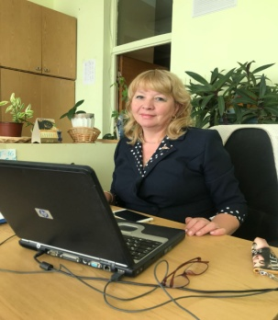

Касси Дафиссу Одри, Шийко Вера Георгиевна,
обучающийся ФГБОУ ВО «Российского доцент кафедры ПиФМ
государственного геологоразведочного МГРИ shiyko@yandex.ru
университета имени Серго Орджоникидзе»
(МГРИ) kassidafissouaudrey@gmail.com

Стремительное научно-технологическое развитие неустанно вносит новые элементы в производственный процесс всех предприятий, в том числе и компаний МСК. Одним из таких появившихся инновационных инструментов становится смарт-контракт.
Смарт-контракт - это компьютерная программа или протокол транзакции, предназначенный для автоматического выполнения, контроля или документирования событий и действий в соответствии с условиями контракта или соглашения между двумя или более сторонами. Это самоисполняющийся код, который хранится и исполняется в сети блокчейн. Смарт-контракты призваны устранить необходимость в посредниках и обеспечить более эффективный, безопасный и прозрачный способ проведения транзакций. Они могут быть использованы для широкого спектра приложений, от управления цепочками поставок до финансовых транзакций и цифровой идентификации личности, среди прочих.
У него две функции: смарт-контракт непосредственно исполняет и контролирует исполнение (нарушение) согласованной воли в сделке.
Рассмотрим некоторые примеры интеллектуальных контрактов.
Пример1. Контракты для электронного голосования. Системы электронного голосования можно сделать безопасными и надежными с помощью смарт-контрактов. Голоса могут быть записаны и подсчитаны автоматически, что исключает риск мошенничества.
Пример 2. Аренда недвижимости. Переговоры по аренде недвижимости могут вестись автоматически с использованием смарт-контрактов. Запросы на аренду могут отслеживаться и выполняться автоматически, что упрощает процесс аренды.
Смарт-контракт на предприятиях МСК также может быть использован при аренде. Контракт включает положения, касающиеся продолжительности аренды, обязательств, связанных с арендой, и условий продления аренды. Смарт-контракт также может включать условия роялти за добычу полезных ископаемых, которые будут автоматически соответствовать условиям контракта, что снижает риск ошибки или мошенничества. Кроме того, смарт-контракт может включать механизмы для обеспечения соблюдения местных правил добычи полезных ископаемых, которые могут улучшить экологические и социальные показатели деятельности по добыче полезных ископаемых.
Чтобы использовать смарт-контракт, нужно развернуть контракт в блокчейне. Это можно сделать с помощью таких инструментов, как Remix или Truffle, для написания и развертывания контракта. После развертывания контракта можно взаимодействовать с ним, отправляя транзакции с адреса кошелька в блокчейне. Смарт-контракты можно использовать для автоматизации юридических контрактов, финансовых транзакций, систем голосования, программ страхования и многого другого. Важно отметить, что смарт-контракты работают автономно в блокчейне, а это означает, что их нельзя изменить после развертывания. Поэтому важно тщательно протестировать контракт перед его развертыванием, чтобы избежать проблем в дальнейшем.
Следует отметить, что блокчейн - это чрезвычайно безопасная цифровая технология, которая отслеживает, упорядочивает и архивирует данные всех управляемых ею транзакций. Она работает прозрачно и децентрализованно в виде нескольких блоков, которые соединяются в цепочку. Каждое решение или действие сохраняется в виде защищенной связи. Соединение всех связей вместе образует надежную, оцифрованную цепочку информации, известную как блокчейн.
На практике блокчейн принимает форму реестра и огромной базы данных, разделяемой одновременно всеми пользователями. Каждый пользователь может пополнять базу данных путем ввода информации при условии, что он следует четко определенным правилам и протоколам для шифрования и отслеживания каждой части информации с целью защиты всей информационной цепочки (см.рис.).
Смарт-контракты предлагают предприятиям множество преимуществ, среди которых:
-Автоматизация договорных процессов. Смарт-контракты позволяют автоматизировать исполнение контрактов, сокращая затраты и задержки, связанные с ручными процессами. Например, договор купли-продажи может быть заключен автоматически, как только будут выполнены условия оплаты.
-Прозрачность и неизменность. Смарт-контракты записываются в блокчейн, что гарантирует их прозрачность и неизменность. Все стороны, участвующие в контракте, могут проверить его исполнение и историю, что укрепляет доверие между сторонами.
-Уменьшение рисков и споров. Смарт-контракты запрограммированы на объективное выполнение условий контракта без возможности манипулирования. Это снижает риск человеческой ошибки и споров, связанных с толкованием контрактов.
-Снижение затрат. Автоматизируя процессы заключения контрактов, смарт-контракты помогают снизить затраты, связанные с управлением контрактами, такие как юридические и административные сборы.
-Доступ к новым бизнес-моделям. Смарт-контракты открывают путь к новым бизнес-моделям на основе блокчейна. Например, смарт-контракты могут облегчить проведение одноранговых сделок, обмен цифровыми товарами и конвертацию активов в ваучеры.

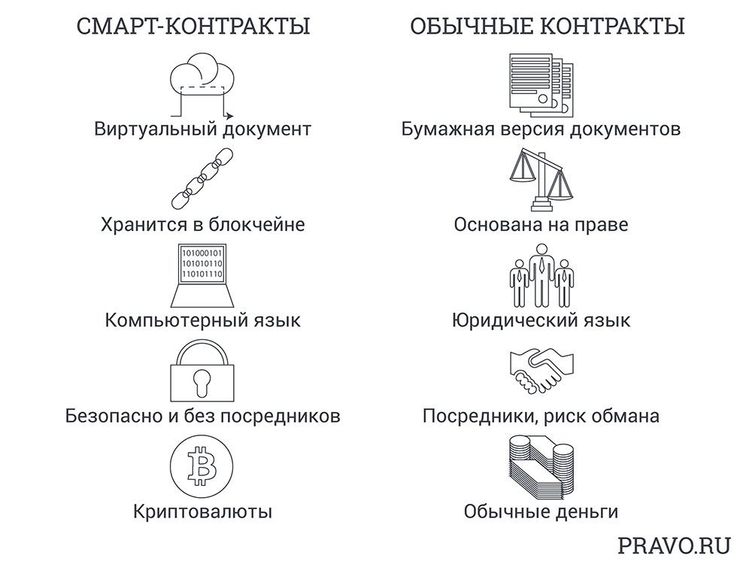

Рисунок – Сравнение последовательности реализации смарт-контрактов и обычных контрактов

Интеллектуальный контракт может быть интегрирован в транзакцию одним из следующих способов:
1- полностью на языке программирования - контракт пишется полностью в программном коде, без копии на естественном языке (этот способ наименее подходит для полноценных сделок, так как они всегда будут содержать условия, для которых автоматизация не нужна - выбор места проведения, косвенные гарантии и т.д.);
2- дублирование - договор написан в программном коде и имеет копию на естественном языке;
3-смешанная модель - договор составлен на естественном языке, при этом часть его положений изложена в программном коде.
Наиболее логичной на сегодняшний день является смешанная модель, в которой одна часть контракта написана на естественном языке, а другая - в виде кодов.
Например, в алгоритме стороны устанавливают порядок определения цены и триггеры для оплаты. Остальные положения (включая разрешение споров, страхование обстоятельств, описание товаров или действий в случае форс-мажора и т.д.) стороны оставляют на свое усмотрение.
Со временем широкое распространение может получить и другая смешанная модель автоматизации. Когда код не встраивается в бумажный документ, а естественный язык дополняет код (там, где код не может разобраться со всем до приемлемого уровня). Блокчейн Corda компании R3 в настоящее время имеет такую функциональность. Смарт-контракты содержат программную часть и часть, известную как «юридическая проза». Юридическая проза - интегрированный текст на естественном языке
При выборе смешанной модели правовой интеграции смарт-контракта возникает вопрос, как прописать условия непосредственно в договоре. В то же время такая фиксация должна подтверждать реальную волю сторон сделки.
Одним из вариантов может быть указание в контракте другого источника, который включает смарт-контракт (например, ссылка на его адрес хранения во внешней среде).
В качестве альтернативы логика алгоритма может быть продублирована в контракте на естественном языке.
Какой бы метод вы ни выбрали, текст контракта на естественном языке может содержать следующие элементы:
1 - указание на то, что исполнение части контракта (которая будет автоматизирована) автоматизировано и обеспечивается программой (смарт-контрактом);
2- свойства программы могут быть раскрыты. Описание порядка взаимодействия с программой;
3- указание на то, что стороны признают юридическую силу этого исполнения;
4- определить приоритет версии кода или текста;
5- соглашение сторон об электронном обмене информацией и передаче «активов» через программу.
При смешанной модели стороны подписывают документ с терминами на естественном языке, который содержит ссылку на смарт-контракт, хэш такого документа может храниться в распределенном реестре.
В самом смарт-контракте также можно предусмотреть необходимость подписи определенного участника. Программа попросит подписи нужных участников, прежде чем действовать.
Механизмы подписи в разных блокчейнах реализованы по-разному.
Использование смарт-контрактов выступает в качестве ключевого инструмента для обеспечения совершенствования системы управления компаниями МСК в целом и разработкой месторождений сложных полезных ископаемых в частности, для создания гибкой коммуникации, а также эффективного стратегического управления.
Основной целью использования смарт-контракта является достижение максимального уровня доходности экономических результатов.

Список литературы

- https://www.ethereum-france.com/smart-contract-ou-le-contrat-auto-executant/) – Смарт-контракт или самоисполняющееся обязательство – Ethereum France
- Смарт-контракты: как они работают и зачем нужны (pravo.ru)-http://pravo.ru

